Gemeinderat Lauter L-GR/09/2021

Niederschrift über die öffentliche Sitzung des Gemeinderates Lauter am 21.10.2021

- Verwendung nur für die Presse -

Tagesordnung

Öffentlicher Teil
1. | Kurzbericht des Bürgermeisters
1.1. | Kurzbericht - Jahreshauptversammlung Archivpflegeverein
1.2. | Kurzbericht - Termin mit Bayernwerk
1.3. | Kurzbericht - Besprechung Landratsamt wegen Testzentren
1.4. | Kurzbericht - Veranstaltungskalender
1.5. | Kurzbericht - Ladesäulen
1.6. | Kurzbericht - Bürgerversammlungen
2. | Bauanträge und Bauvoranfragen
2.1. | Antrag auf Baugenehmigung (L 2021/20) zum Neubau eines Einfamilienwohnhauses mit Doppelgarage auf dem Grundstück mit der Fl.Nr. 643/21 der Gemarkung Deusdorf, Steinweg 4
3. | Bekanntgaben - Genehmigungen im Freistellungsverfahren
4. | Sonstiges - Anfragen gemäß § 32 GeschO
4.1. | Sonstiges - Seniorensprechstunde
4.2. | Sonstiges - Festschrift der Pfarrei
4.3. | Sonstiges - Sternenzelt Bamberg (Kinder- und Jugendhospiz)

Um 19:00 Uhr eröffnete Erster Bürgermeister Ronny Beck die Sitzung des des Gemeinderates Lauter.
Zu der Sitzung wurde form- und fristgerecht mit Schreiben vom 14.10.2021 geladen. Mit der Sitzungsladung und der Tagesordnung bestand Einverständnis. Die Niederschrift der Gemeinderatssitzung vom 09.09.2021 wurde mit den Änderungen bei den Tagesordnungspunkten 5.3, 5.5, 5.6, N 8.6 genehmigt und anerkannt.

Öffentlicher Teil
1. | Kurzbericht des Bürgermeisters
Erster Bürgermeister Ronny Beck berichtet zu folgenden Themen:

1.1. | Kurzbericht - Jahreshauptversammlung Archivpflegeverein
Am 21.09 fand die Jahreshauptversammlung in Stegaurach statt. Es sind fast 2/3 der Landkreisgemeinden Mitglied im Archivpflegeverein.

1.2. | Kurzbericht - Termin mit Bayernwerk
Es fand ein Termin mit Bayernwerk in Sachen Umsetzung Erdverkabelung und Beseitigung Hängeleuchte am Ortsausgang Deusdorf in Fahrtrichtung Leppelsdorf statt.

1.3. | Kurzbericht - Besprechung Landratsamt wegen Testzentren
Am 05.10. fand im Landratsamt Bamberg ein Termin wegen den Testzentren statt. Aufgrund der engen Auslegung der kostenlosen Tests werden in der VG Baunach nur noch Tests in Baunach angeboten.

1.4. | Kurzbericht - Veranstaltungskalender
Am 11.10.2021 fand die Terminabsprache hinsichtlich der Veranstaltungen der Gemeinde Lauter für das Jahr 2022 statt. Leider waren nicht alle Vereine anwesend.

1.5. | Kurzbericht - Ladesäulen
Es wurden durch die Gemeindearbeiter und der Fa. Elektro Seits Ladestationen für E-Bikes im Gemeindegebiet installiert.

1.6. | Kurzbericht - Bürgerversammlungen
Am 02.11.2021 und 04.11.2021 finden die Bürgerversammlungen statt. Die Tagesordnungspunkte sind den Amtsblättern zu entnehmen.

2. | Bauanträge und Bauvoranfragen

2.1. | Antrag auf Baugenehmigung (L 2021/20) zum Neubau eines Einfamilienwohnhauses mit Doppelgarage auf dem Grundstück mit der Fl.Nr. 643/21 der Gemarkung Deusdorf, Steinweg 4
Dem Gremium lag zur Vorbereitung auf die Sitzung folgender Sachverhalt vor:

Die Antragsteller beabsichtigen den Neubau eines EFH mit Doppelgarage auf dem Grundstück mit der Fl.Nr. 643/21 der Gemarkung Deusdorf. Das Vorhabengrundstück liegt im Geltungsbereich des Bebauungsplanes „Schöngrund-Steinäcker - 1. Änderung“, und ist darin als allgemeines Wohngebiet ausgewiesen.
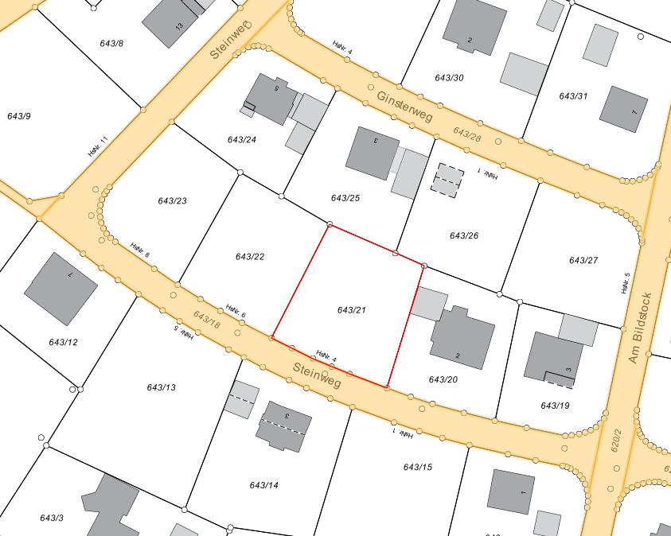

Gemäß § 30 Abs. 1 BauGB ist das Vorhaben allgemein zulässig, wenn es den Festsetzungen des geltenden Bebauungsplanes nicht widerspricht und die Erschließung gesichert ist. Die Erschließung ist gesichert durch die Lage des Grundstückes in angemessener Breite an eine öffentliche befahrbare Verkehrsfläche, hier die Gemeindestraße „Steinweg“. Entsprechende Leitungen zur Wasserversorgung (Zentralversorgung) sowie zur Abwasserentsorgung durch die Kanalisation im Trennsystem sind ebenfalls in der Gemeindestraße vorhanden. Die Erschließung hat an die bestehenden Leitungen zu erfolgen und kann somit gesichert werden.

Da den Festsetzungen des Bebauungsplanes widersprochen werden soll, wurden folgende Befreiungen beantragt:

Baugrenze
Das Wohnhaus sowie die Garage sind teilweise außerhalb der Baugrenzen. Diese Befreiung wurde bereits erteilt.

Vollgeschosse
Der Antragsteller plant das Obergeschoss als Normalgeschoss, somit nicht im Dachgeschoss liegend. Diese Befreiung wurde ebenfalls schon erteilt.

Dachneigung
Der Antragsteller plant mit einem Satteldach mit 30° DN. Der BPlan legt 38° - 38° DN fest. Auch diese Befreiung wurde bereits erteilt.

abweichenden Ausführung Grenzgarage
Im BPlan wird folgendes geregelt.
Auf dem Nachbargrundstück mit der Fl.Nr. 643/20 steht eine Grenzgarage mit einem Satteldach, der Antragsteller plant seine Garage mit einem Flachdach. Die Prüfung hat ergeben, dass die beantragte Befreiung im Bereich des Bebauungsplanes noch nicht erteilt wurde. Somit liegt die Erteilung der Befreiung im Ermessen des Gemeinderates.

Beschluss: 11 : 0

Der Gemeinderat der Gemeinde Lauter stimmt den Bauantrag zum Neubau eines EFH mit Doppelgarage auf dem Grundstück der Gemarkung Deusdorf, Fl.Nr. 643/21, 96169 Lauter/Deusdorf, Steinweg 4 zu.

Die beantragten Befreiungen
- zur Überschreitung der Baugrenze
- zur Abweichung der Dachneigung
- zur Ausführung des Obergeschosses als Normalgeschoss
- zur abweichenden Ausführung der Grenzgarage
werden erteilt.

3. | Bekanntgaben - Genehmigungen im Freistellungsverfahren
Erster Bürgermeister Ronny Beck informiert über folgende Baumaßnahme im Freistellungsverfahren:

- Laurenziweg 6, Neubau eines Einfamilienwohnhauses mit Carport und Abstellraum

4. | Sonstiges - Anfragen gemäß § 32 GeschO

4.1. | Sonstiges - Seniorensprechstunde
Gemeinderatsmitglied Ruth Will berichtet von den Themen in der Seniorensprechstunde. Es wurden folgende Themen angesprochen:

- Ausbau der Bergstraße
- Toiletten am Friedhof in Lauter
- Hundekotbeutel
- Gehweg in Appendorf wird nicht gesäubert
- Busfahrkarten für Senioren
- Geschwindigkeitstafel
- Hecke am Friedhof in Lauter
- Kastanienbaum im Friedhof
- Flurbereinigungswege und Gräben
- Bachreinigung nach und in Appendorf

Einige dieser Themen wurden schon abgearbeitet bzw. geändert. Für die schnelle Umsetzung bedankten sich die Seniorenbeauftragten (Ruth Will und Daniel Rossmeier) bei Herrn Bürgermeister Beck.

Der Ausbau kann aufgrund der aktuellen Finanzlage nicht umgesetzt werden. Die Toiletten am Friedhof in Lauter sind während der Arbeitszeiten des Bauhofes geöffnet. Es wurden bereits neue Hundekotbeutelbehälter sowie Mülleimer bestellt. Diese werden z. B. in der Sandleite und am Stettfelderweg angebracht. Mit den betroffenen Grundstückseigentümern bezüglich des Gehweges wurde bereits ein Gespräch geführt. Eine Geschwindigkeitstafel in Appendorf, von Baunach kommend, wurde bereits angebracht. Die Flurbereinigungswege sowie dort vorhanden Gräben gehören zwar der Gemeinde, aber werden in der Regel durch die Jagdgenossenschaft gepflegt. Der Kastanienbaum im Friedhof bleibt bestehen. Die Pflege übernimmt der Bauhof. Die Hecke im Friedhof soll durch den Baumpfleger Philipp Hümmer geprüft werden. Falls diese entfernt werden muss, dann muss eine andere Absturzsicherung angebracht werden z. B. ein Zaun oder eine Mauer.

4.2. | Sonstiges - Festschrift der Pfarrei
Gemeinderatsmitglied Hildegard Weigmann teilte mit, dass es zum Jubiläum der Gemeinde eine „Festschrift“ käuflich zu erwerben gibt. Außerdem findet aufgrund des Jubiläums am 30.10.2021 um 18:00 Uhr eine Messe statt.

4.3. | Sonstiges - Sternenzelt Bamberg (Kinder- und Jugendhospiz)
Der Vorsitzende teilte mit, dass es in Bamberg ein neues Kinder- und Jugendhospiz Sternenzelt Bamberg gibt. Er schlägt vor, dass ein Monat der Sitzungsgelder gespendet wird. Der Gemeinderat findet den Vorschlag sehr gut und spricht sich dafür aus.

Es lagen keine weiteren Wortmeldungen vor. Der öffentliche Teil wurde um 20:00 Uhr beendet. Ein nicht—öffentlicher Teil schließt sich an.

21.10.2021
L-GR/09/2021
Gemeinderat Lauter

